**Cara射电天文辅助工具用户手册**

**Team Three**

**王 珏 121220094**

**袁延钊 121250198**

**周 琳 121220151**

版本 1.1 修订日期：2015-1-20

**修 订 记 录**

|  |  |  |  |
| --- | --- | --- | --- |
| **版本号** | **修订人** | **日期** | **描述** |
| 1.0 | 王珏 | 2015-1-19 | 建立文档 |
| 1.1 | 袁延钊 | 2015-1-20 | 修改数据模块文档 |

**目 录**

1. 引言

1.1 编写目的

1.2 背景

1.3 定义

1.4 参考资料

2. 测试概要

2.1 测试用例设计

2.2 测试环境与配置

2.3 测试方法

3. 测试结果及发现

3.1 射电暴计算模块

3.2 太阳观测模块

3.3 数据库取数模块

4. 对软件功能的结论

3.1 射电暴计算模块

3.1.1 能力

3.1.2 限制

3.2 太阳观测模块

3.2.1 能力

3.2.2 限制

3.3 数据库取数模块

3.3.1 能力

3.3.2 限制

5. 分析摘要

5.1 能力

5.2 缺陷和限制

5.3 建议

5.4 评价

**1. 引言**

**1．1 编写目的**

指导用户正确配置使用软件并当系统出现错误时作为系统恢复参考手册。

**1．2   项目背景**

本软件为天文系与计算机系跨专业创新项目，旨在简化天文科研人员计算工作.

软件功能分为两部分，一部分为射电暴辅助计算部分，目的是从天文图像中找到研究人员所需要的特殊图像并对其加以计算；一部分为太阳观测图像实时获取部分，目的是实时的获取最新的太阳观测图像并存储.

本软件将由两部分组成：基于网络数据的数据库，以及图像处理计算与图像获取系统.

**1．3   定义**

**1．3．1 专门术语**

II型射电暴: 在图中呈现如下特点的射电暴.

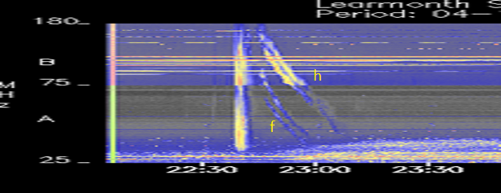

**1．3．2 缩写**

Cara：Calculate Assistance on Radio Astromy （即基于数字图像处理技术的II型射电暴速度计算软件）

**1．4   参考资料**

1. 冈萨雷斯．《数字图像处理(MATLAB 版)》.

2. Saito, K.; Poland, A. I.; Munro, 等. A study of the background corona near solar minimum[J]. Solar Physics, 1977(vol. 55):121-134.

3. Newkirk, Gordon, Jr. Structure of the Solar Corona[J]. Annual Review of Astronomy and Astrophysics, 1967(vol. 5):213.

4. Cara射电天文辅助工具需求分析文档.

5. Cara射电天文辅助工具概要设计文档.

**2. 用途**

**2.1 功能**

功能：从开源数据库中选择数据，用户自主导入数据，手动选点计算结果，观测太阳图像。

**2.2 性能**

**2.2.1.精度**

在计算射电暴速度时按要求以m/s为单位，保留10位有效数字。

**2.2.2.时间特性**

一般操作响应时间<=1秒，数据库下载数据视网速而定，一般<=5秒

**2.3 安全保密**

数据库数据均来自开源天文台观测数据，不作保护。用户导入数据允许用户按权限读存并以用户自主级别保护数据库。

**3. 运行环境：**

**3.1 硬设备：**

普通PC机，若需从数据库获取数据须联网。

**3.2 支持软件：**

运行环境：支持java的操作系统，须jre1.7以上版本

数据库：mysql56

**4. 使用过程**

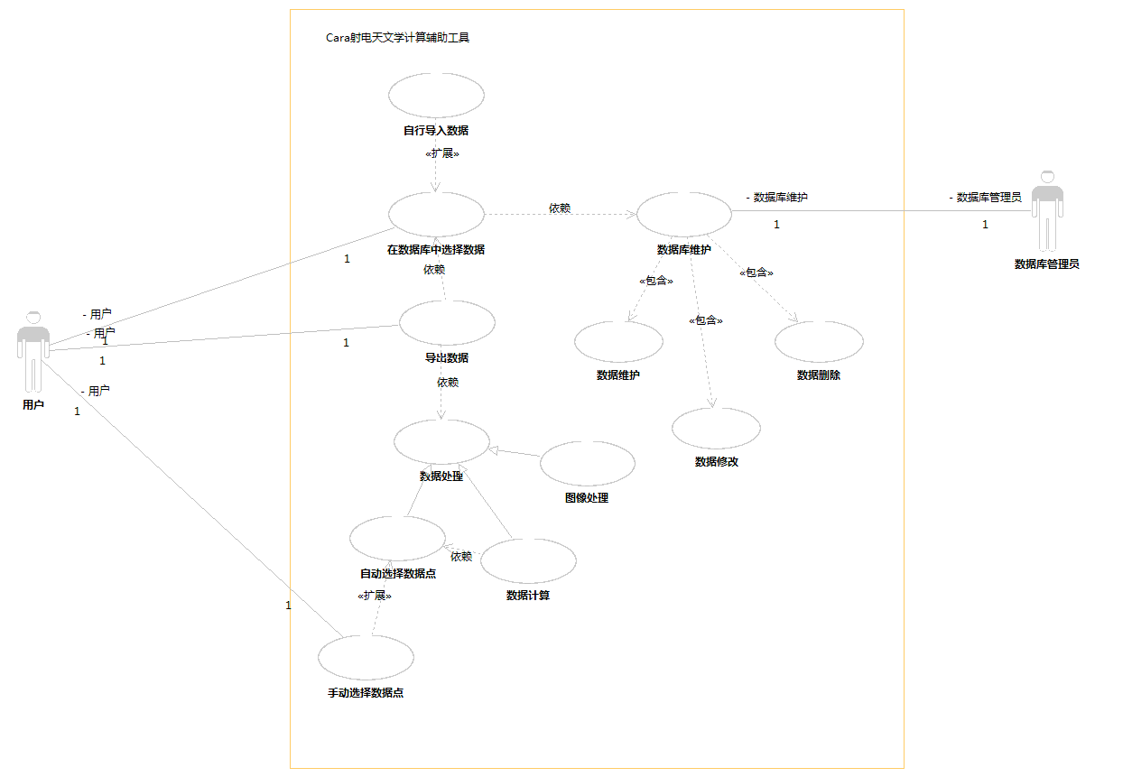

**安装与配置：在符合要求的配置环境中运行jar文件即可进入主界面：**

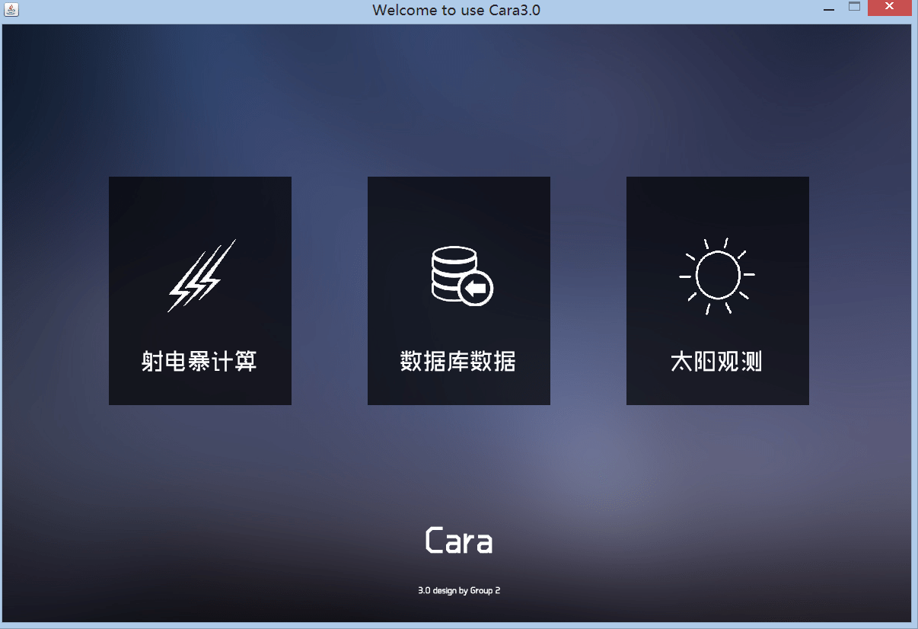

**4.1 射电暴计算模块**

**选择射电暴计算，进入射电暴计算主界面：**

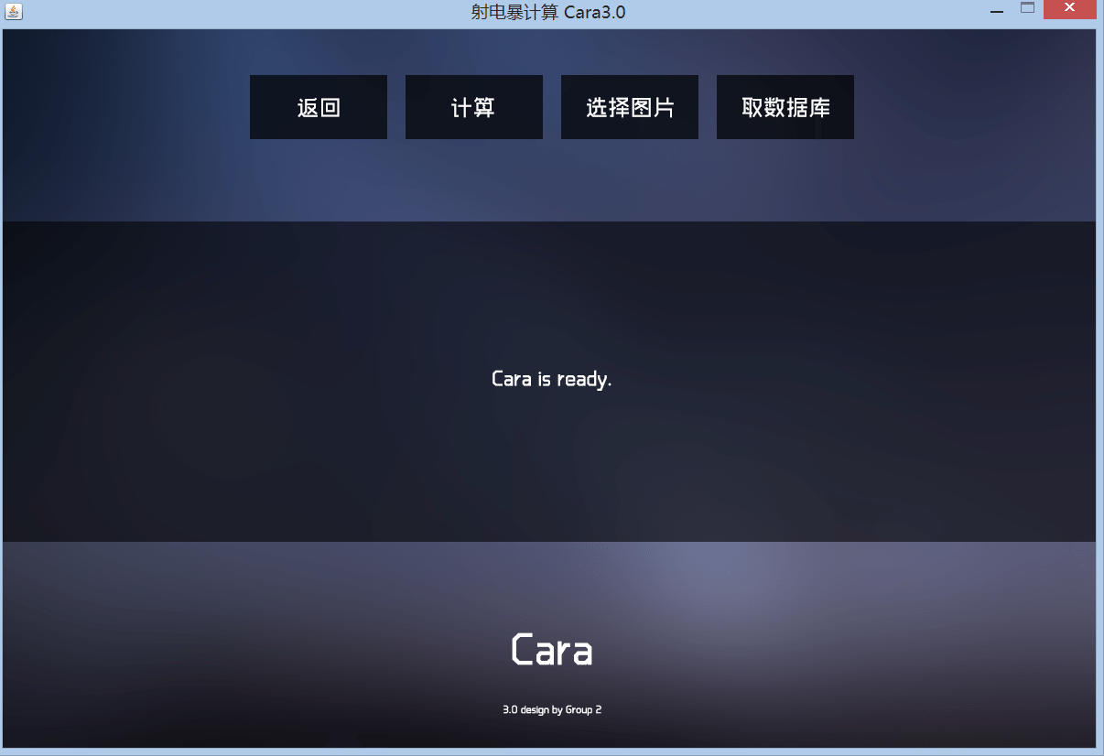

**点击选择图片，即可在本地选择图片导入：**

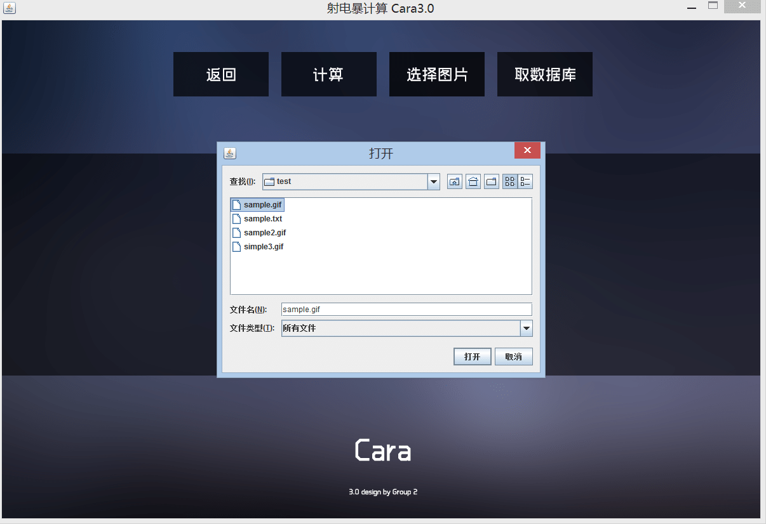

**选择图片即可在新窗口内显示导入图片：**

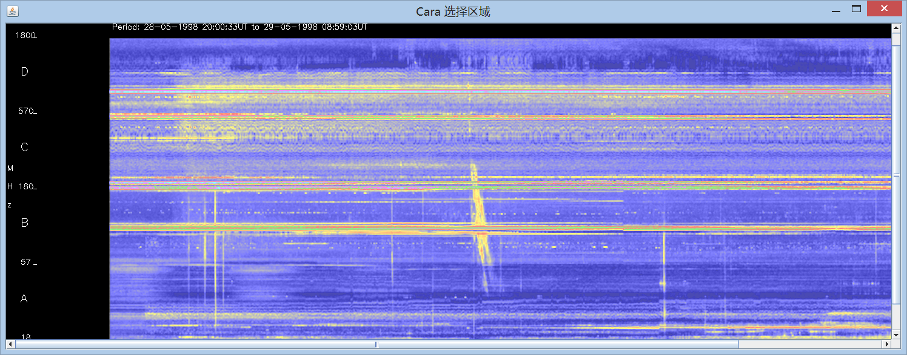

**鼠标在图像位置内摁住拖动，手动选取样本点：**

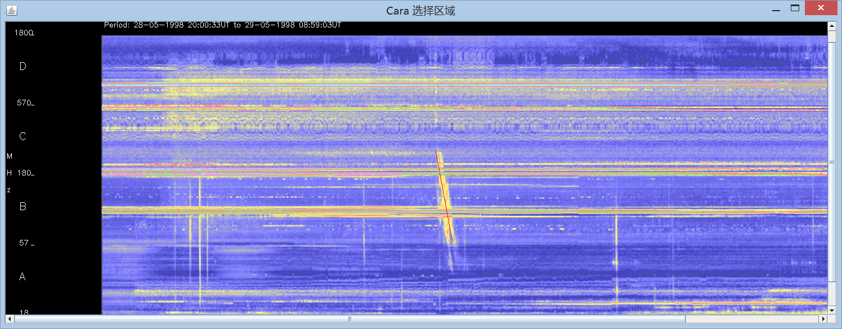

**点击计算，即可在弹窗中得到计算速度：**

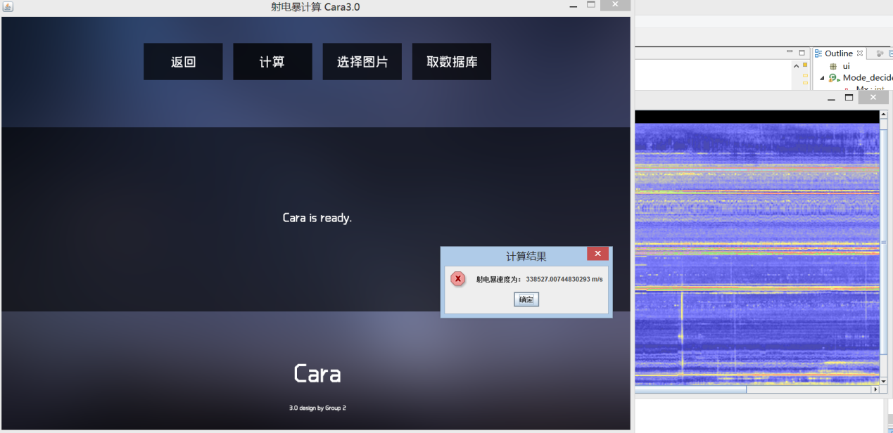

**点击返回即可回到主界面。**

**4.2 太阳观测模块**

**点击太阳观测，进入太阳观测模块主界面：**

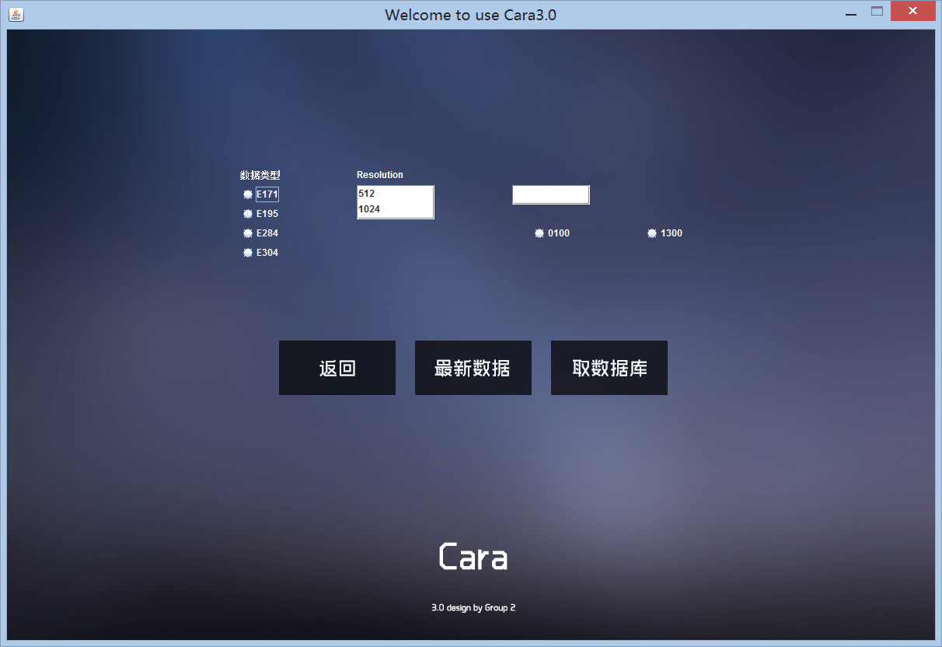

**参数依次为数据类型、分辨率、日期与时间，日期输入形为yyyy-mm-dd格式，或选择最新数据，点击取数据库显示相应图像：**

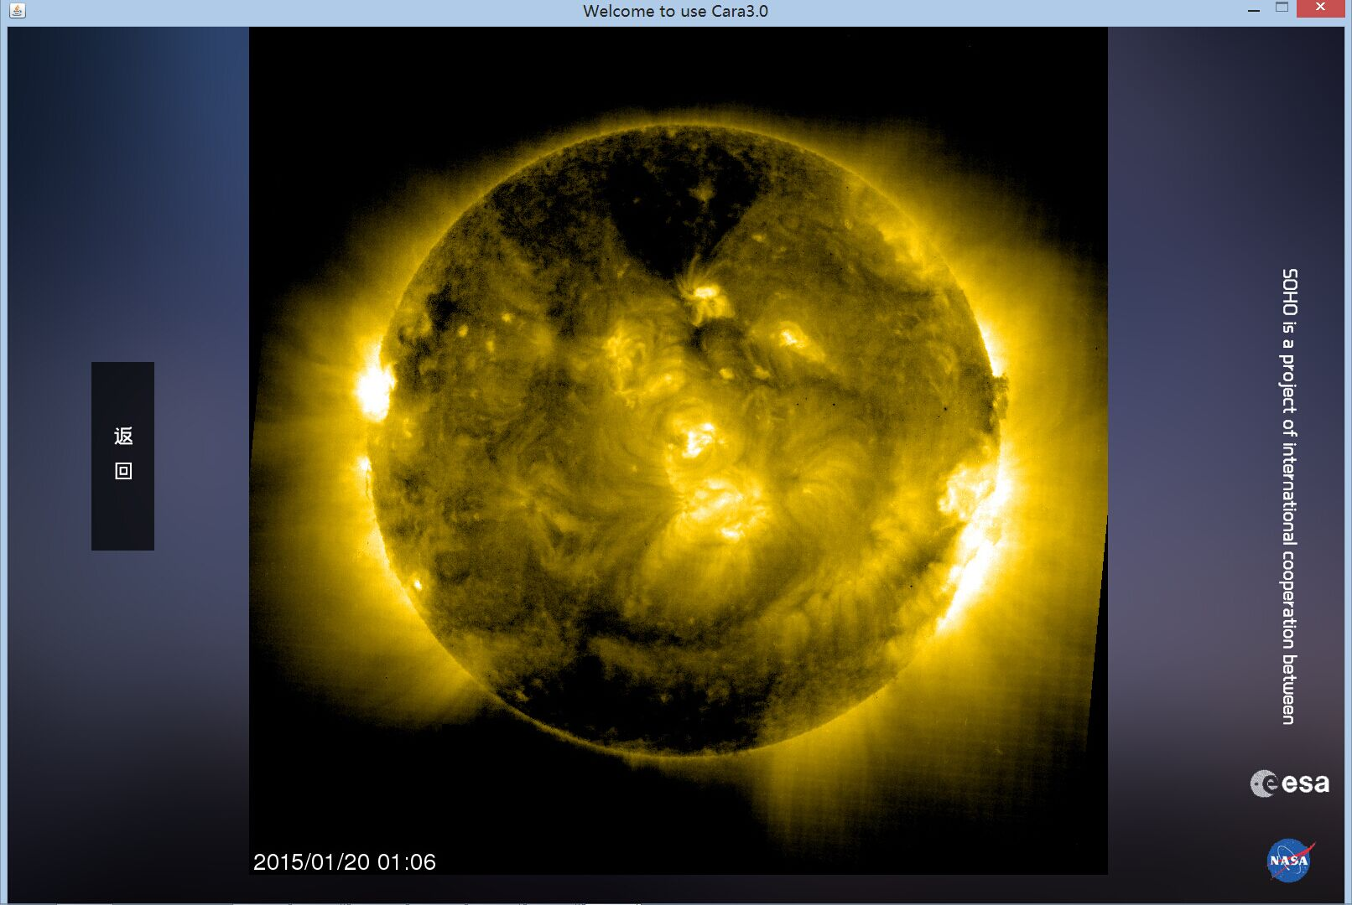

**点击返回即可返回主界面**

**4.3 数据库数据模块**

**点击取数据库进入数据库本地同步界面，选择所需数据时间，点击下载就可下载数据库相应数据，可在计算射电暴模块处理。**

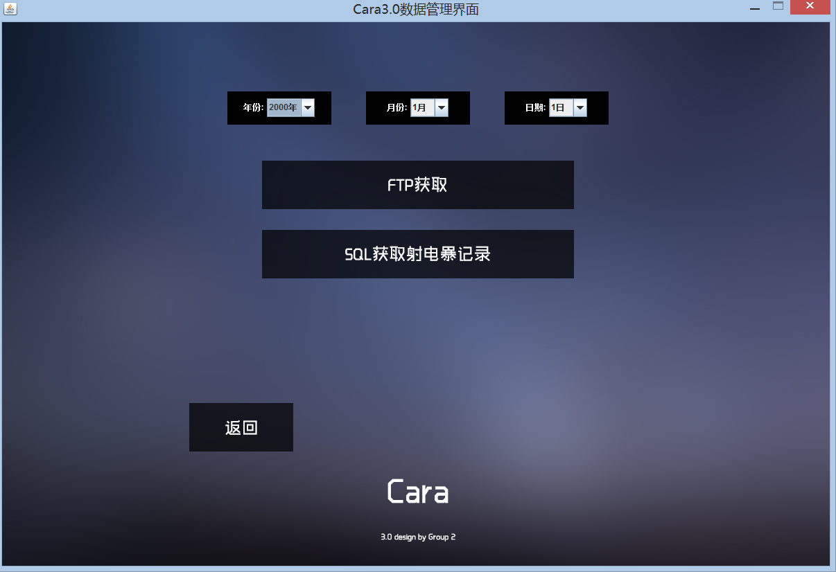

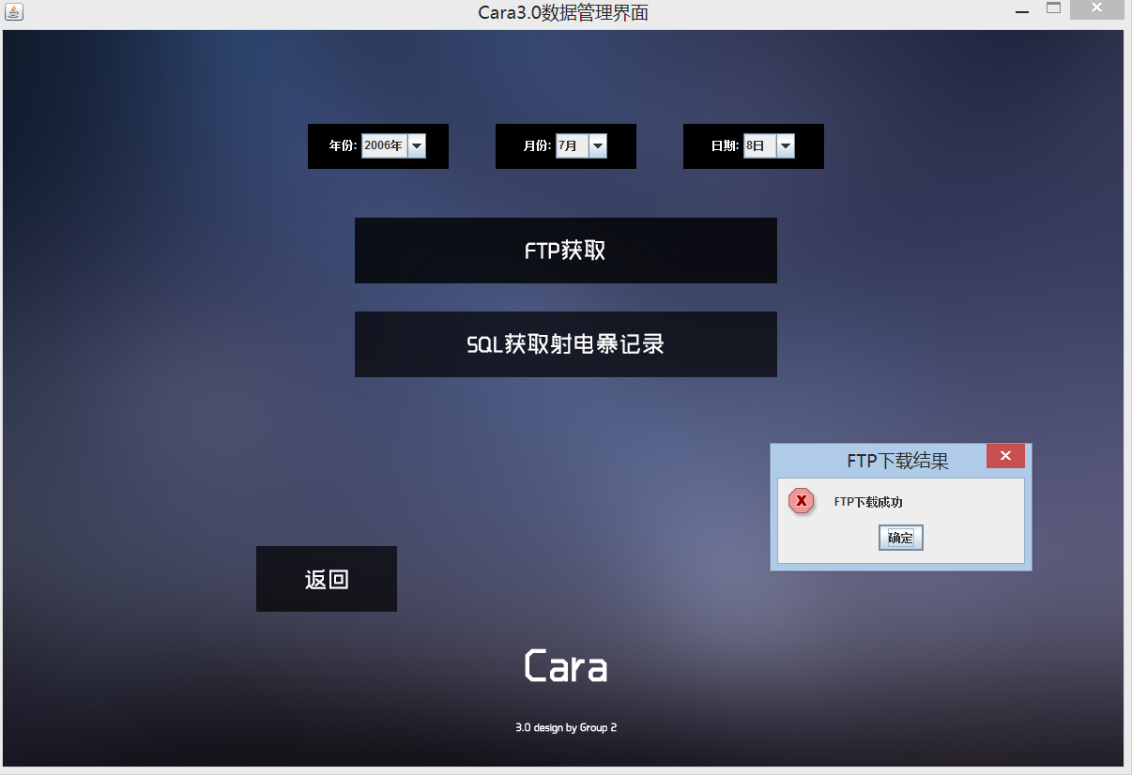

**其中FTP获取为利用网络FTP服务器直接获取当日图像文件，SQL获取射电暴记录为SQL服务器记录的当日的射电暴记录。（SQL获取功能在建）**

**5．  系统出错处理设计**

**5．1 出错信息**

程序在运行时主要会出现两种错误：1、由于输入信息无法满足要求时产生的错误，称为软错误。2、由于其他问题，如源数据站点损坏或程序崩溃，称为硬错误。

对于软错误，须在数据输入时由数据模块进行数据分析，判断错误类型，再生成相应的错误提示语句，送到输出模块中，提示错误。

对于硬错误，会提示错误。

**5．2 系统维护设计**

软件的维护主要包括数据库的维护和软件功能的维护。

对于数据库的维护，本软件已经提供了数据库的备份和恢复功能，可以方便实现数据库的维护管理。

对于软件功能方面的维护，用于我们采用了具有较高独立性的模块化设计，单独功能的修改只需要单独修改模块即可。添加功能也可通过新增模块来实现。我们将根据用户反馈提供定期维护。